MINI-GUIDA per lo svolgimento del CORSO ON-LINE
in materia di SICUREZZA NEI LUOGHI DI LAVORO

Per la visione del corso on-line in materia di Sicurezza nei luoghi di lavoro, occorre prima di tutto autenticarsi.
I passaggi corretti da fare sono i seguenti:
- collegarsi all’indirizzo http://elly.veterinaria.unipr.it/2015
- in alto a destra dello schermo fare clic su Login
- nella nuova pagina aperta si deve fare il login facendo clic sulla voce cerchiata in rosso nella figura qui sotto
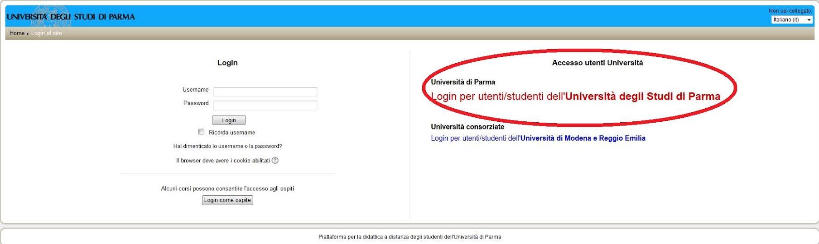
- si verrà reindirizzati alla pagina di login dove si devono inserire le proprie credenziali di ateneo (nome.cognome@studenti.unipr.it e relativa password)
- entrare nella pagina del Dipartimento di Scienze Medico-Veterinarie e scegliere il corso “Sicurezza” e, partendo dal Modulo 1, iscriversi al corso.
Si comunica inoltre che per la visione del corso, è necessario sbloccare i pop up perché i filmati richiedono la loro esecuzione.
Per sbloccare i pop-up nel browser effettuare i seguenti passaggi:
- per Internet Explorer: Strumenti --> Opzioni internet --> Privacy --> nella sezione Blocco pop-up togliere la spunta in Attiva blocco pop-up
- per Google Chrome: fare clic sul menu Chrome nella barra degli strumenti del browser --> Impostazioni --> nella sezione Privacy fare clic sul pulsante Impostazione contenuti --> agire nella sezione Popup a seconda che si voglia consentire la visualizzazione di pop-up da tutti i siti o gestendone le eccezioni
- per Mozilla Firefox: fare clic sul pulsante dei menu o sul nome del browser in alto a sinistra --> Opzioni --> Opzioni --> scegliere il pannello Contenuti --> agire a seconda che si voglia consentire la visualizzazione di pop-up da tutti i siti o gestendone le eccezioni

Vi invitiamo inoltre a controllare la sezione FAQ del sito che presenta risposte immediate ad alcuni piccoli problemi che possono sorgere durante l'esecuzione dei filmati.
Qualora si verificassero problemi al momento dell’iscrizione, inviare una mail all’indirizzo rppvet@unipr.it indicando, oltre alla spiegazione dell’errore, il proprio nome, cognome e numero di matricola.

